RUZZLE DELLA GIOIA
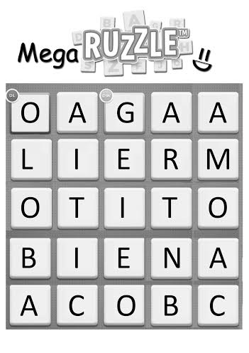
Soluzioni “gioiose”:

- GIOIA
- GIOII
- GIOIE
- LIETI
- LIETE
- LIETO
- AMORE
- REGALO
- REGALI
- BACI
- BACIO
- BEI
- AC
- AGI
- AGIO
- BENI
- NATI
- NATO
- NATE
- BONTA’
- GITE
- GAIO
- GAIE
- GAI
- MARE
- AMARE
- AMORI
- ARTE
- ARTI
- ARMONIE
- NOTE
- AROMA
- NOI
- CANTORE
- CANTORIE
- CIBO
- CANI
- CANE
- CANTO
- CANTI

Naturalmente sono presenti anche altre parole che non c’entrano niente, ma lo scopo del gioco è proprio questo: vincerà la squadra che troverà più parole “giuste”.

- Successivamente gli issimi risponderanno su un foglio bianco alla domanda “Cos’è per te la felicità?” . Faranno un aereo planino e se lo scambieranno lanciandolo. Se c’è tempo i ragazzi leggeranno ciò che c’è scritto sull’aereoplanino che hanno ricevuto.

